ACTES DE MARIAGE DE

VAILLANT DENIS RENE
&
LAVOYPIERRE Michelle Gabrielle
02/12/1741
M456_457

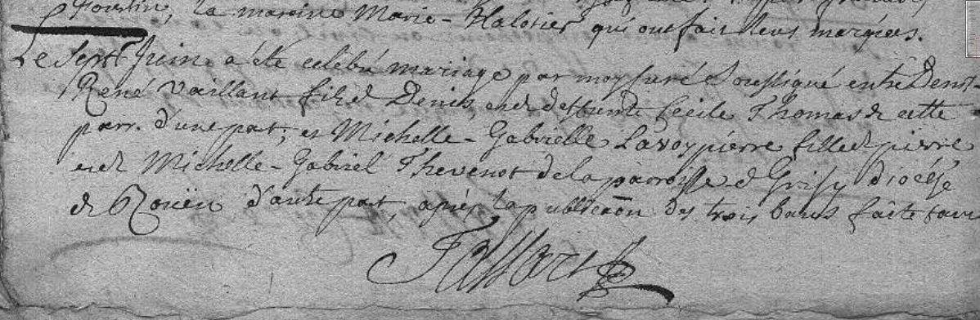
Transcription

Le sept Juin (1734) a été célébré mariage par moy curé soussigné entre Denis René VAILLANT, fils de Denis … et … Cécile THOMAS de cette parr. D'une part ; et Michelle Gabrielle LAVOYPIERRE fille de pierre et de Michelle Gabrielle THEVENOT de la paroisse de …. diocèse de Rouen d'autre part, après publication des trois bans faites

